# A LANDGANGSINFORMATIONEN FÜR LIST / SYLT / DEUTSCHLAND

|  |  |
| --- | --- |
| **05.05.2024** | Ganz im Norden vor der Westküste von Schleswig-Holstein liegt **Sylt**, die bekannteste und mit 99 km2 auch größte Nordsee-Insel. Als schmaler Streifen zieht sie sich über 38,5 km von Süden nach Norden, an der schmalsten Stelle misst sie gerade noch 600m. Rund 40 km durch-gehender Sandstrand, Dünen, Wattwiesen und Weiden bestimmen das Bild der schmalen Insel.  Die Gemeinde **List** auf Sylt bildet das nördliche Ende der nordfriesischen Insel Sylt im Nordfriesischen Wattenmeer. Als solche ist sie zugleich die nördlichste Gemeinde Deutschlands (die nördlichste deutsche Festlandgemeinde ist Rodenäs, die nördlichste Stadt ist Glücksburg). Die nördlichste Landstelle bildet dabei die Halbinsel Ellenbogen, welche die Wattenmeer-Bucht Königshafen westlich umschließt. Das Dorf befindet sich am südlichen Ufer des Königshafens. |
| **Pier:**  **Taxi:**  **Sehenswertes:** | **MS Amadea** liegt vor List auf Reede. Sie werden mit unseren bordeigenen Tenderbooten an Land gebracht. Der Ort ist von der Tenderpier aus fußläufig zu erreichen.  Taxen stehen i.d.R. am Hafenausgang bereit. ???  Der **Lister Hafen** ist der **Mittelpunkt des Ortes**! Nach einer bewegten militärischen und maritimen Geschichte, ist das Hafengelände heute eine **Erlebnispromenade für Jedermann**. Hier können Sie zu einem Schiffsausflug starten oder mit Ihrem eigenen Sportboot anlanden. Zahlreiche Restaurants und Bistros laden zum Schlemmen ein. Das berühmteste von allen ist die **nördlichste Fischbude Deutschlands** von GOSCH, denn hier hat Jürgen Gosch mit einem Bauchladen den Fischverkauf in den 70er Jahren gestartet. Ein Fischbrötchen darf beim Besuch des Hafens also nicht fehlen. Die **Alte Tonnenhalle** lädt ein zum Shoppen mit kleinen inhabergeführten Läden.  Der **Lister Ellenbogen** ist nicht nur der **nördlichste Punkt Deutschlands**, sondern ist mit seiner facettenreichen Landschaft, beeindruckender Artenvielfalt und spannender Historie eines der beliebtesten Highlights Sylts. Benannt wurde der Ellenbogen aufgrund seiner außergewöhnlichen Form, die an einen angewinkelten Arm erinnert. Diese ist vor allen auf Luftaufnahmen gut zu erkennen. Begeben Sie sich auf Entdeckungstour und erleben Sie jedes Mal aufs Neue eine atemberaubende Natur. Bei Sonnenschein und guten Wetterbedingungen hat man einen weitreichenden Blick auf die **dänische Nachbarinsel Rømø**. Diese ist weniger als vier Kilometer vom Lister Ellenbogen entfernt. Am Ellenbogen kann man ein ganz besonderes Naturschauspiel zu beobachten. Im Meer **nördlich des Ellenbogens treffen das Weltnaturerbe Wattenmeer und die offen Nordsee aufeinander.** Bei dem Wechsel von Ebbe und Flut fließen dort mehr als 500 Millionen Kubikmeter Wasser hin und her. Dies führt zu starken Wasserwirbeln und enormen Strömungen. **Das Baden ist hier lebensgefährlich und daher nicht erlaubt!**  **Die Wanderdüne** ist in List auf Sylt das Highlight schlechthin. Von der Straße aus, die in den Ort führt, bekommt man einen exklusiven Einblick in die wunderschöne Natur und auf das **größte zusammenhängende Wanderdünengebiet Europas**. Die Wanderdünen bringen es auf eine stattliche **Höhe von 30 Metern**. Das Lister Ortsbild wird durch die Sandberge stark geprägt. In einem Jahr wandern die Dünen bis zu zehn Meter. Dies hat zur Folge, dass in der fernen Vergangenheit Weide-, Ackerflächen und sogar Häuser unter den Dünen begraben wurden und Straßen versetzt werden mussten. Um die Sandberge vom Wandern aufzuhalten und zu verhindern, dass dieses Naturschauspiel in der Nordsee untergeht, pflanzen Naturschützer Strandhafer an den Dünen an. Das Besondere an der Pflanze ist, dass sie Wurzeln bildet, die bis zu 12 Meter lang werden und dabei tief in den Boden eindringen und die Sandmassen somit befestigen. |

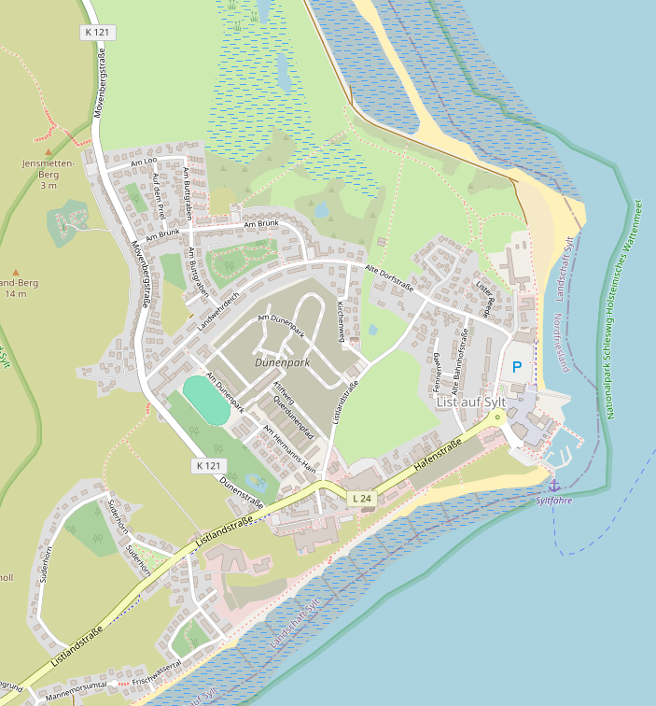

Weitere Informationen über die Region finden Sie in Ihrem MARCO POLO Reiseführer ab Seite ???!  
 **Ihr Phoenix-Team wünscht Ihnen schöne Eindrücke in List auf Sylt / Deutschland!**

**(Angaben gemäß Agentur & Internet – ohne Gewähr!)**

Zentrum

Torre di Ligny